任务1 安装python
双击安装。
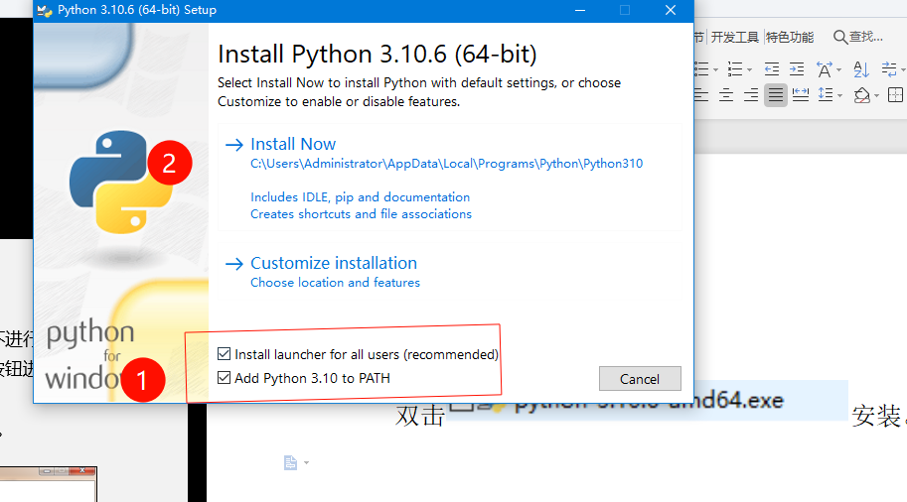
安装完成后测试：
左下角右键，找到运行，输入cmd，输入 python --version 回车，如下图所示：
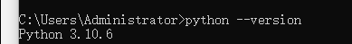

任务2 安装pycharm
双击安装，全部点击下一步。
如果找不到，左下角单击，最上面的那个就是。
打开后点击确定，然后新建项目，设置如下：
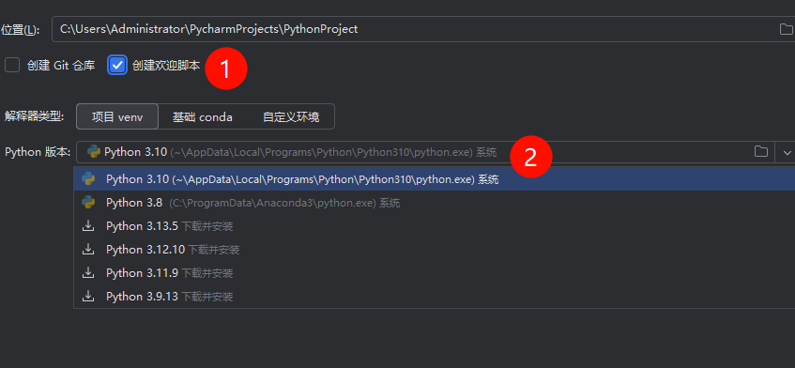
然后右键运行：
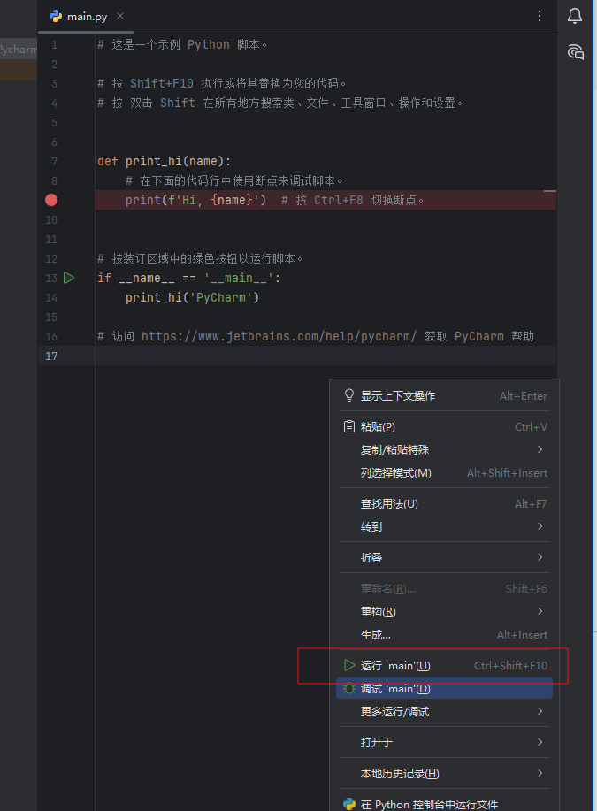
运行效果如下：
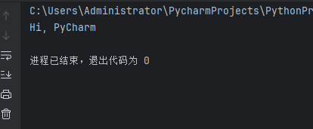

任务3 selenium安装
打开新新新代码.txt，复制里面所有的代码，然后左下角右键找到运行输入cmd回车，把刚才的代码全部粘贴进去【终端窗口的粘贴方法是：右键点一下】，回车。
doskey python310=C:\Users\Administrator\AppData\Local\Programs\Python\Python310\python.exe $*
python310 -m pip install --upgrade pip
python310 -m pip install selenium==3.14.0

任务4 手写数字识别项目
打开PIP包本地实战-T1-3手写数字识别项目文件夹，跟着.txt文档进行操作：
双击打开python3.13安装包，然后设置如下：
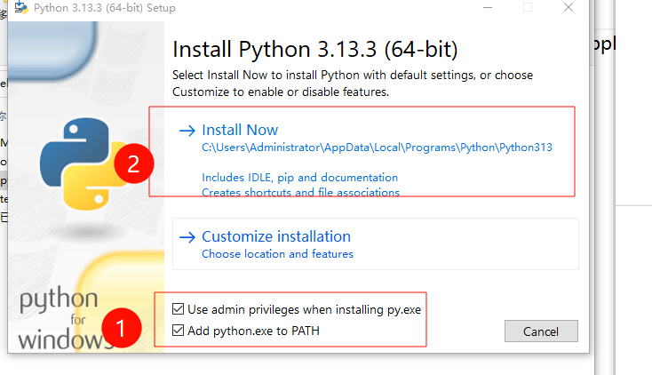
双击进入offline文件夹，上方输cmd【地址栏空白处点一下，然后打字cmd】，然后回车。
然后复制如下代码到cmd中，然后回车：
"C:\Users\Administrator\AppData\Local\Programs\Python\Python313\python.exe" -m pip install --upgrade pip --force-reinstall

for %i in (*.whl) do "C:\Users\Administrator\AppData\Local\Programs\Python\Python313\python.exe" -m pip install --no-index --find-links=. "%i"

cd ../MNIST

"C:\Users\Administrator\AppData\Local\Programs\Python\Python313\python.exe" test.py

回车。
【问题记录：如果遇到DLL报错，请安装软件：VC_redist.x64.exe 然后cmd中上方向键点一下，回车。】
等待片刻，弹出图片，你需要鼠标左键框选任意一个数字，然后回车。程序就会自动识别了。
如下图所示，为我框选的1数字的识别效果：
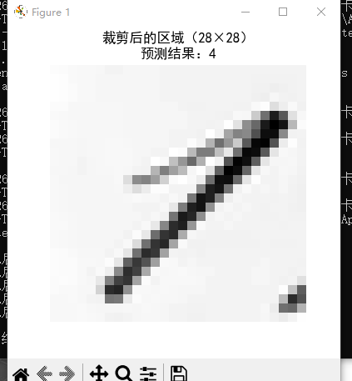

备注：如何用自己的图片？
把任务6 python+pip+selinium+pycharm\PIP包本地实战-T1-3手写数字识别项目\MNIST中的33.png图片替换为你的图片。

任务2 安装pycharm

